SERVICIO NACIONAL DE APRENDIZAJE (SENA)

WEIMAR ESCALANTE RAMÍREZ

CENTRO AGROEMPRESARIAL Y DESARROLLO PECUARIO DEL HUILA

ANALISIS Y DESARROLLO DE SOFTWARE

GARZÓN-HUILA

2023

Variables

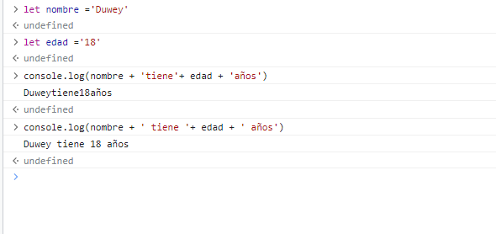

Operadores

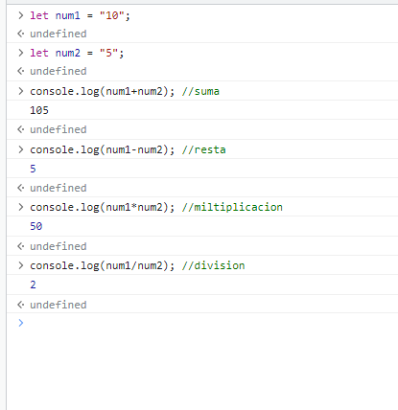

Condicionales

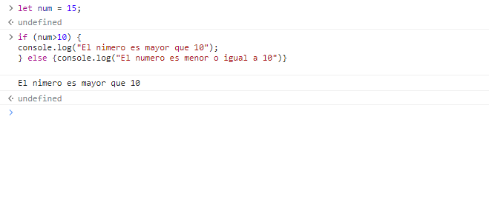

Bucles

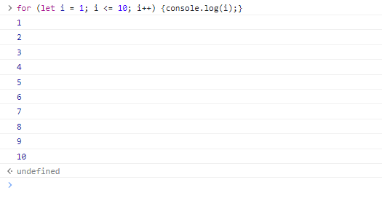

funciones

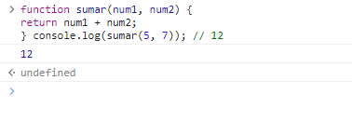

Arrays

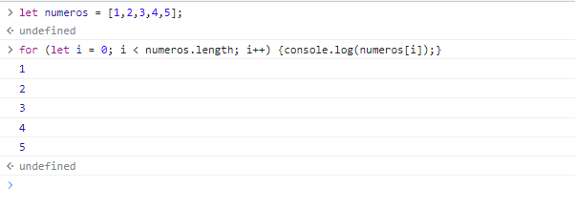

Objetos

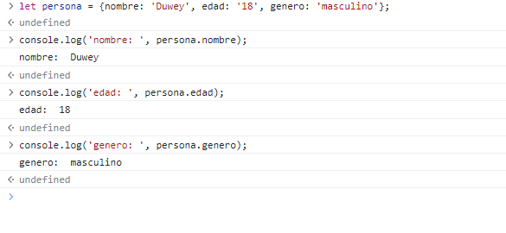

Método array

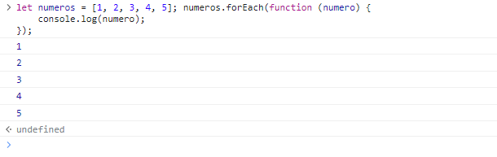

Método de strings

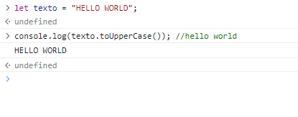

Eventos

